Pomoc psychologiczno – pedagogiczna, arteterapia. (Klaudia i Grzegorz)

08.12.2020r. wtorek
Temat: Doskonalenie spostrzegawczości. Wyszukiwanie i obrysowywanie różnych kształtów.

Dzień dobry!
Dzisiaj poćwiczymy spostrzegawczość! Proszę wykonajcie poniższe karty pracy .

Na pierwszym obrazku obrysujcie różnymi kolorami zwierzątka: kota, delfina i węża.

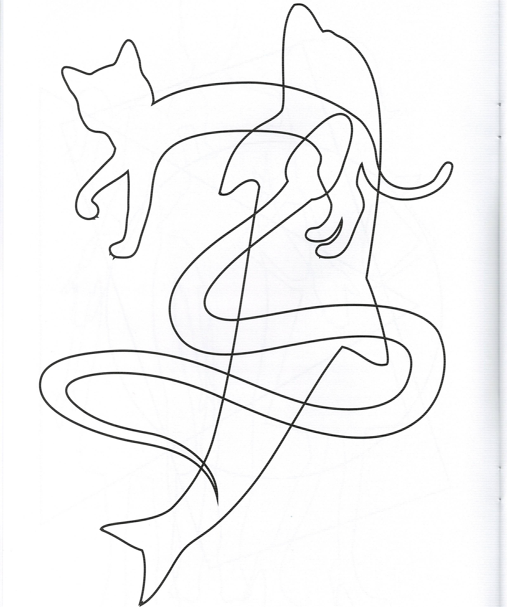
Pomalujcie stopę na żółto a dłoń na zielono.
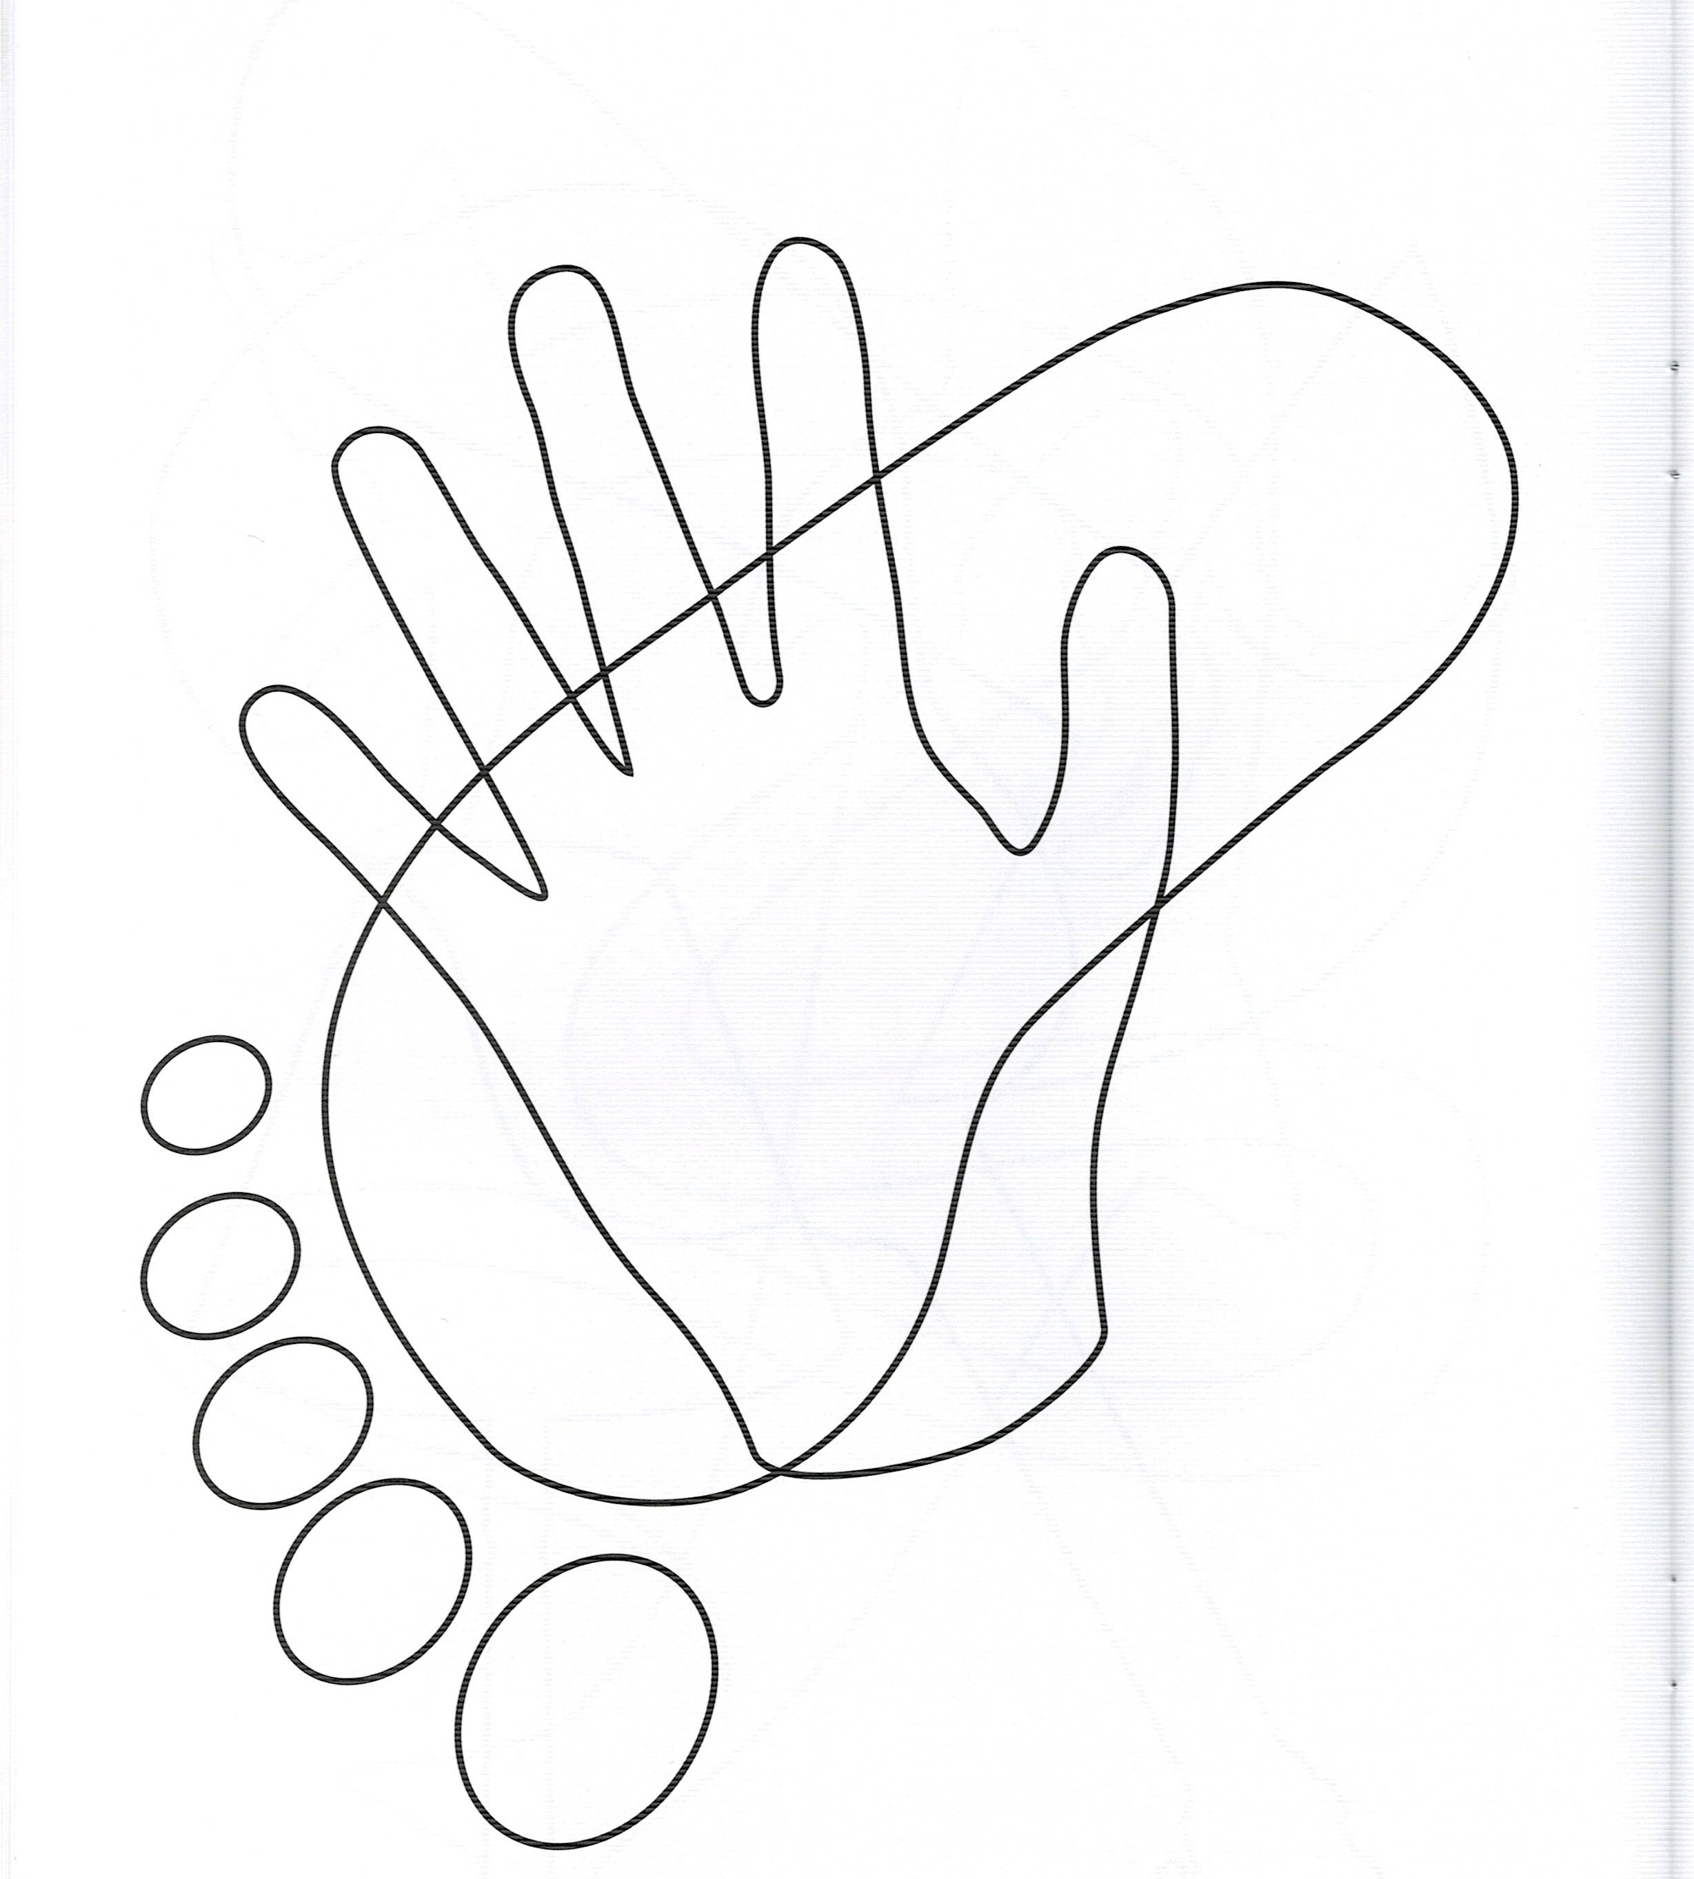

Obrysujcie każdą literę (M, r, Ę, w, j) innym kolorem.
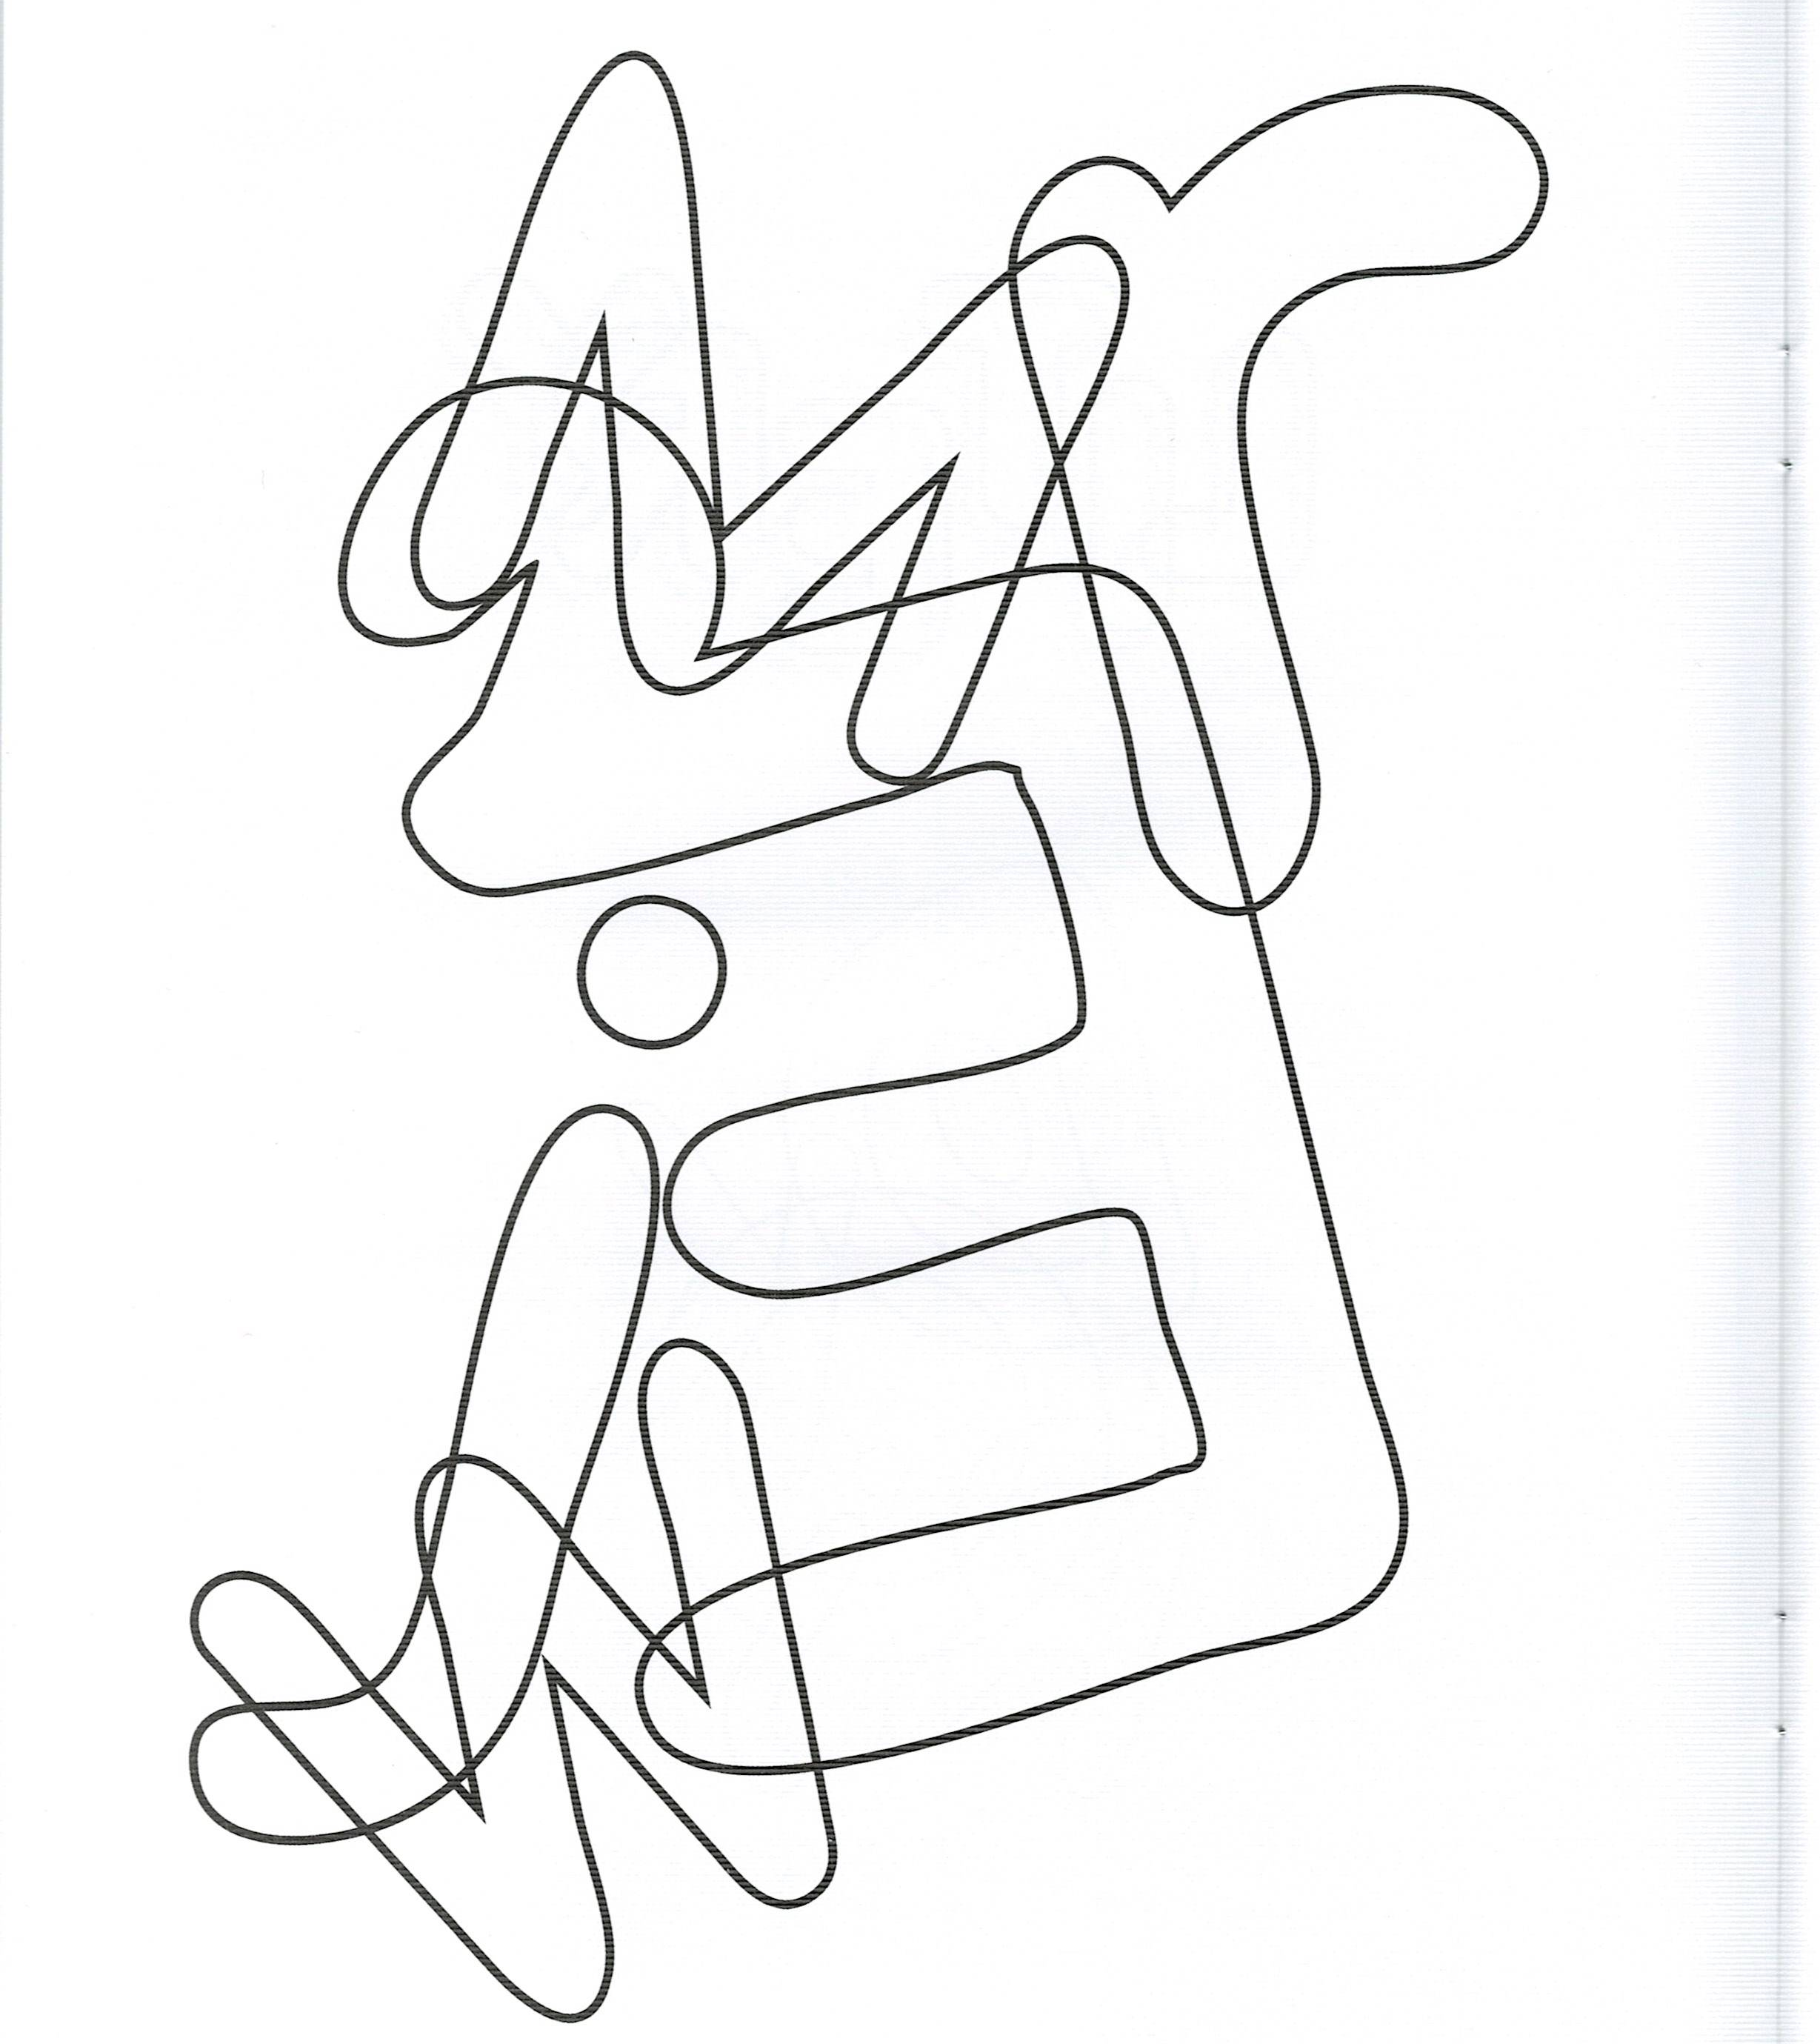

Dziękuję i pozdrawiam!

